Дефиниране на класове

Автор
Николай Василев

В тази тема...
В настоящата тема ...

Дефиниране на собствени класове
”...Всеки модел представя някакъв аспект от реалността или някаква интересна идея. Моделът е опростяване. Той интерпретира реалността, като се фокусира на аспектите от нея, свързани с решаването на проблема и игнорира излишните детайли.” [Evans]
Когато трябва да решим даден проблем, ние създаваме модел на средата и условията, в която този проблем е възникнал. При анализа и търсенето на решение на проблема, боравим с този модел. Когато създаваме модела, ние не използваме цялата информация за средата, в която е възникнал, но се концентрираме само върху тези факти, които имат значение за по-доброто разбиране на същината на проблема и намирането на неговото решение.
Тъй като създаването на една програма винаги е свързвано с решаването на даден проблем или реализирането на дадена идея, преднамерено или не, ние създаваме мислено модел на този проблем или идея. След това, чрез средствата на даден език за програмиране, се опитваме да опишем промените в нашия модел, който са нужни, за намиране на решението на проблема или осъществяването на идеята.
Както знаем, във всеки модел има понятия, с които се борави и операции, които са позволени да се извършват с тези понятия. За да опишем програмно решението на проблема използвайки понятията от модела, който описва средата, ние използваме елементи на обектно ориентираното програмиране (ООП) наречени класове. Класовете са еквивалентът на понятията от модела на заобикалящата ни среда. Те описват структурата и поведението на всяко едно понятие от този модел.
Средството, което ООП използва за описването на модела на една програма (и проблема, който тя решава), се нарича клас. Когато създаваме модела на нашата програма, ние дефинираме собствени класове, които според нас са нужни за решаването на проблема.

Да си припомним: какво са класовете и обектите?
Клас (class) наричаме описание на даден обект от реалността. Класът представлява шаблон, който описва видовете състояния и поведение на обектите (екземплярите), които биват създавани от този клас (шаблон).
Обект (object) наричаме екземпляр създаден по дефиницията на даден клас. Когато един обект е създаден по описанието, което един клас дефинира, казваме, че обектът е от тип ”името на този клас”.
Докато класът съдържа описание на това каква е структурата на обекта, т.е. какви данни трябва да се съдържат в един обект (екземпляр от този клас), за да се опише състоянието на обекта, то обекта съдържа самите данни и има свое състояние. Обектите могат да оперират с данните, които описват тяхното състояние, благодарение на поведението (методите), описани в класа, който дефинира типа им.
Нека направим една аналогия между класовете и обектите и реалния свят. Ако искаме, например, да създадем кола, ние отиваме при дизайнер на коли и той ни създава подробна схема на това какво трябва да притежава една кола – шаси, двигател, колела, цвят и т.н. Той също дефинира на къде може да се движи колата – напред, назад, да завива наляво и надясно, т.е. какво е поведението й – какви операции може да извършва. Всичко това, той ни го предоставя като подробни чертежи. Тези чертежи съответстват на класовете в програмирането.
Когато вземем тези чертежи и по тях си създадем кола, то тогава тази кола, в термините на обектно ориентираното програмиране, съответства на понятието обект, т.е. тя е реален екземпляр на класа си (чертежите си). В зависимост от това какво е дефинирано в чертежа (ако разбира се допуснем, че сме се придържали към него ☺) колата ще има съответните части, описани в него, както и поведението й ще бъде, каквото е заложено в чертежите (класа).

Какво съдържа един клас?
Един клас съдържа механизъм за създаване на нов обект (екземпляр) от тип - този клас (това се отнася за не-абстрактни класове).
Описвайки понятията от даден модел, който ни помага при решаването на даден проблем, чрез класовете, пазим информация за даденото понятие (например колата в горния пример). Тази информация е във вид на някакви характеристики – свойства на понятието (двигател, колела, цвят...). Те не са произволни, а както казахме по-горе, а сме ги избрали така, че да се фокусираме над проблема, който се опитваме да решим (създаването на кола).
Също така, класът съдържа информация за това какви операции могат да бъдат извършвани с понятието, което описваме – в нашия случай това е движението на колата в различните посоки. Както ще разберем по-късно, описанието операциите, които могат да бъдат извършвани с обекта се реализират чрез методите на класа.

Дефиниция на клас – прост пример
В примерния код по-долу сме дали семпла дефиниция на клас, който описва куче. Единствената характеристика в този клас, която сме сметнали за важна, е името на кучето, а действието, което сме дефинирали, че може да прави е да лае – методът bark().
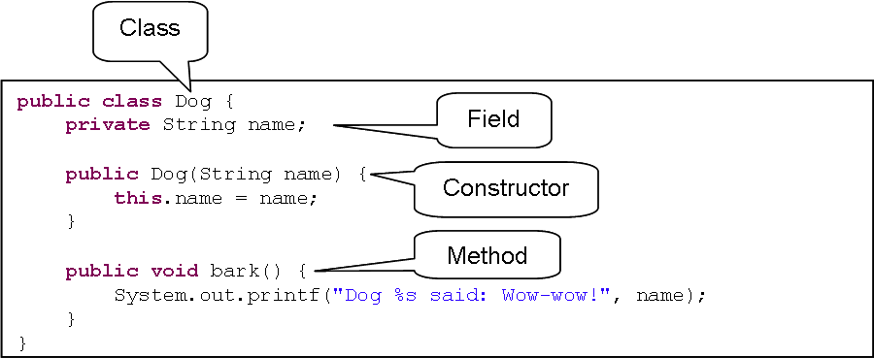

Елементи на класа
Подобно на методите, класовете имат дефиниция и тяло. В тялото на методите могат да бъдат дефинирани полета, свойства, методи и събития.
Дефиниция на клас – може да бъде следвана от наследени класове или ?имплементирани? интерфейси
Конструктори (??статични?? и на обекта)
Полета (статични и на обекта)
Свойства (статични и на обекта)
Методи (статични и на обекта)
Събития (статични и на обекта)

Дефиниране на клас „куче” – пример
схема на класа за котка/куче
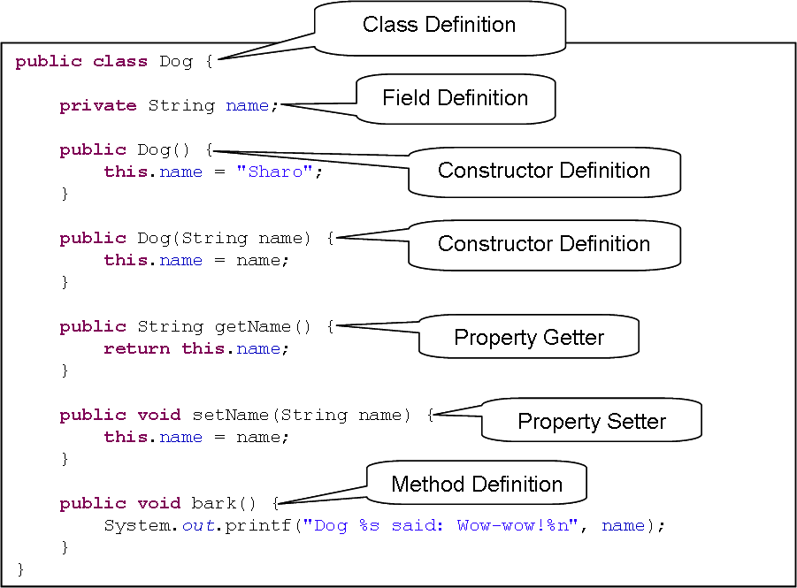

public class Dog {
private String name;

public Dog() {
this.name = "Sharo";
}

public Dog(String name) {
this.name = name;
}

public String getName() {
return this.name;
}

public void setName(String name) {
this.name = name;
}

public void bark() {
System.out.printf("Dog %s said: Wow-wow!%n", name);
}
}

Използване на класове и обекти
...

Как да използваме дефиниран от нас клас?
...

Кучешка среща – пример
...

Кодиране на файловете. Четене на кирилица и Unicode
...

Конструктори
...
Какво е конструктор?
...

Дефиниране на конструктор
...

Конструктор по подразбиране (implicit constructor)
...

Инициализация на полета при дефиниране
...

Преизползване на конструкторите
...

Конструктори – пример
...

Полета
...

Дефиниране на полета в даден клас
...

Видимост на полетата
...

Методи
...

Дефиниране на методи в даден клас
...

Видимост на методите
...

Свойства
...

Свойства – енкапсулация на достъпа до полетата
...

Конвенция за свойствата в Java
...

Метод за четене на стойността свойство
...

Метод за промяна на стойността на свойство
...

Дефиниране и използване на свойства – пример
...

Статични членове на класа
...

Какво е статичен член?
...

Разлика между статични и нестатични членове
...

Статични полета
...

Статични полета – пример
...

Статични методи
...

Статични методи – пример
...

Упражнения
- ...
- ...
- ...
- ...
- ...
...

Решения и упътвания
- ...
- ...
- ...
- ...
- ...
...

